Taller De Lectura & Redacción*
Ana Karen Molina Heras*

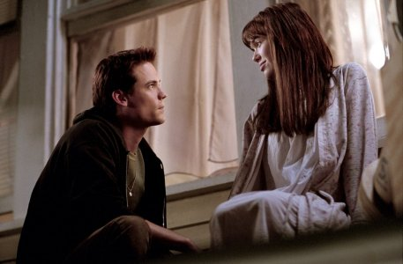

El amor llega cuando menos lo esperas, te enseña muchas cosas para poder mejorar nuestras vidas como valorar a la persona que amas porque talvez el dia de mañana no la tengas a tu lado para abrazarla y decirle cuanto lo amas.
Un verdadero amor es el que te hace crecer, el que te hace ser mejor persona, el que te hace soñar, el que te ayuda a cumplir esos sueños.
Allie llega al pueblo costero de Seabroook, Carolina del Norte, para pasar el verano con su familia. Aún adolescente, conoce en un parque de atracciones a un muchacho lugareño llamado Jaimes. Aunque ella es una muchacha de clase alta y él un obrero, ambos se enamoran profundamente.
Circunstancias los separan, especialmente el estallido de la Segunda Guerra Mundial, pero ambos continúan con el recuerdo del otro. Cuando jaimes regresa a casa, Allie está comprometida con Jon, un soldado acaudalado que conoció mientras trabajaba como voluntaria en un hospital del ejército. Pero cuando Allie se entera del regreso de Jaimes, sale a buscarlo para poder tomar la decisión sobre qué hacer con su vida y con su amor.
Décadas más adelante, un hombre que visita regularmente un hogar para ancianos, lee de un añejo diario de notas, la historia a una mujer. Aunque la mujer sufre el Mal de Alzheimer, queda atrapada en la ardiente historia de Allie y Jaimes, y por momentos, revive el apasionado y turbulento período en el que juraron estar juntos por siempre.
Al parecer los padres de allie eran los que hicieron de su vida lo que quisieron, la hicieron que se casara con el soldado jon por que era de su clase y poseía riquezas pero pues jon era una persona de buenos sentimientos pero no el primer amor de allie.
Una cosa que fortaleció esto fue la pureza ya que cuando se quiere no hay limites.
Por eso allie decidió hacer lo que sentía lo que fue su primer sueño y volver a lograr los sueños que juntaron jaimes y ella cuando eran adolescentes. Decidieron unirse aunque muchas cosas los separaran entonces allie decide volver al pueblo a escondidas de su esposo jon y sus papas y busca a jaimes y lo encuentra en la antigua casa donde allie le había dicho que algún dia compraría jaimes para ella y el decidió comprarla en recordatorio a ella, pasaron juntos dos días, pero fue inútil los papas mandaron por allie ya que su esposo estaba muy molesto, allie vivió con jon mucho tiempo pero no muy feliz aunque el la trataba muy bien, hasta que un dia enfermo gravemente y como no tenia curación y era de tratamiento allie fue internada en un hospital psiquiátrico, después de vario tiempo pasan la llamada a jaimes de que estaba internada ahí allie ya era una anciana de mayor edad, allie acostumbraba a tener un diario donde todos los días escribía, entonces todos los días jaimes le leía para ver si ella recordaba por que sufrió de Alzheimer pero fue inútil hasta que una noche donde al parecer fue la ultima después de muchos intentos que jaimes hacia para que recordara la enfermera olvido ponerle la inyección de allie y pues ella se puso de gravedad, entonces todos los días jaimes le leía para ver si ella recordaba por que sufrió de un ataque el le lee sobre su pecho y ella se asusta al estar mirando por la ventana de su habitación lo ve y recuerda todo pero todo en un minuto y después vuelve a lo normal el la besa y se duermen juntos y después en la mañana llega la enfermera y los ve y están muertos.
Hay que reflexionar sobre lo que queremos y poner decisión a lo que queremos lograr y evitar las barreras para conseguirlo con más facilidad.

